Plans de gestion des sites LIFE Elia

UG:UM209 - Circuit: 70.333: pylône 123 au 124
Nom complet de l'UG: VILLEROUX/HERBAIMONT/FORRIERES SNCB/ON 70KV LI

Action LIFE: Verger : 2 polygone(s) (0.09 ha)
Autres actions LIFE sous cette/ces portée(s): Lisière; Fauche

Commune(s): Tenneville

Triage(s) DNF concerné(s): La Converserie (HERMAN Sébastien - GSM: 0473/94.61.67)

Cantomment(s) DNF concerné(s):NASSOGNE (084/37.43.10)
Info actualisées sur Le portail environnement de Wallonie

Gestionnaire (+ Propriétaire):
ID | Gestionnaire | Propriétaires
SP_190 | Elia | Region Wallonne (Mrw/Dgrne)
SP_168 | DNF | Region Wallonne (Mrw/Dgrne)
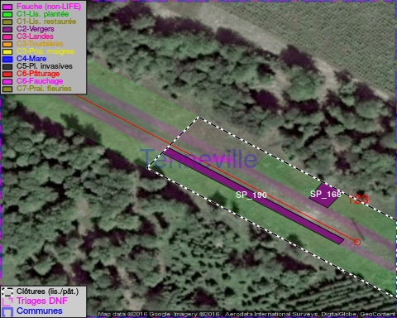

GESTION:

Objectif à long terme :

Arbres développés couvrant le sol (à dégager ou retailler très occasionnellement).

Tous les aménagements ont eu lieu entre July 2013 et November 2013.

Détail par portée
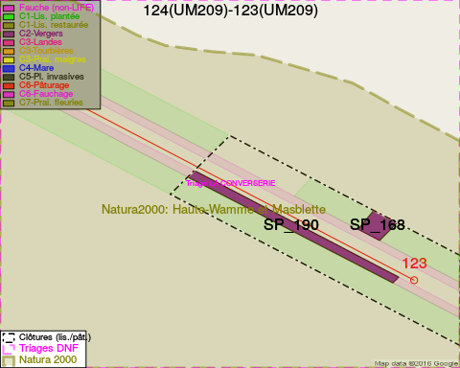
Adresse propriétaire:
- [SP_190] Region Wallonne (Mrw/Dgrne): Av Prince De Liege 19 Namur
- [SP_168] Region Wallonne (Mrw/Dgrne): Av Prince De Liege 19 Namur

Document réalisé le 02/12/2016

